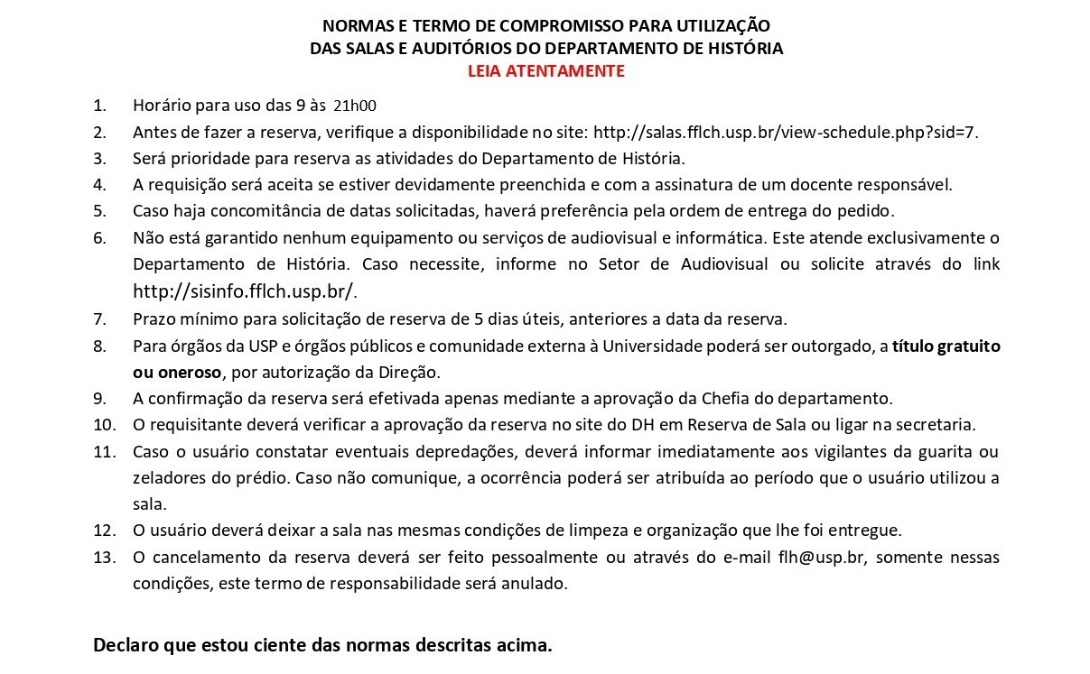

São Paulo, _____ de ______________ de 20____.

Docente Responsável: ________________________________________________________________

Assinatura: ________________________________________________________________

Requisitante: ________________________________________________________________

Assinatura: ________________________________________________________________

SALAS E AUDITÓRIO | CAPACIDADE | OBSERVAÇÃO
10 | 39 | Corredor
11: Reinaldo Xavier Carneiro Pessoa | 47 | Janela
12 | 66 | Corredor
13: Ilana Blaj | 70 | Janela
14: Edgard Carone | 112 | Corredor
15: Joaquim Barradas de Carvalho | 63 | Janela
16 | 54 | Corredor
17: Caio Prado | 132 | Janela
19 | 18 | Janela
21 | 18 | Janela
23: Nelson Werneck Sodré | 132 | Janela
Auditório Fernand Braudel | 185 | Térreo
Auditório Nicolau Sevcenko | 244 | Térreo
REQUISIÇÃO PARA SALA DE AULA, SALA DE VÍDEO E AUDITÓRIO

DADOS DA UTILIZAÇÃO

SALA/AUDITÓRIO | DIA | HORÁRIO
 | ___/___/____ à ___/___/____ | ____:____ às ____:____
 | ___/___/____ à ___/___/____ | ____:____ às ____:____
 | ___/___/____ à ___/___/____ | ____:____ às ____:____
 | ___/___/____ à ___/___/____ | ____:____ às ____:____

Nome do Evento:

Objetivo/Justificativa da utilização (descreva a finalidade e relação com ações de ensino, pesquisa ou extensão):
EQUIPAMENTOS: A reserva não garante a disponibilização dos equipamentos de audiovisual. Se informar no Setor de Audiovisual.

DADOS DO REQUISITANTE/RESPONSÁVEL

Docente responsável:
Requisitante:

Nº USP: |  | Categoria: | ☐ docente | ☐ discente | ☐ funcionário

Setor/Unidade:

Celular/telefone:

E-mail:

TERMO DE RESPONSABILIDADE
RESPONSABILIZAMO-NOS FINANCEIRAMENTE POR EVENTUAIS DANOS CAUSADOS AOS ESPAÇOS E EQUIPAMENTOS REQUISITADOS DO DEPARTAMENTO DE HISTÓRIA.

Data do Pedido: _____/______/_____

Assinatura Docente Responsável |  | Assinatura Requisitante

PARA USO DA SECRETARIA DO DH

Homologação da Chefia:  ( ) Deferido ( ) Indeferido  _______________________________________  Assinatura | Homologação da Direção:  ( ) Deferido ( ) Indeferido  _______________________________________  Assinatura

Agendado pelo funcionário: ______________________________________________ Data:_____/______/______

